Indicação nº 286/2021/SC

Lima Duarte, 08 de outubro de 2021.

Senhor Presidente da Câmara e

demais Vereadores.

O Vereador que a esta subscreve, diante das atribuições e direitos que lhe são conferidos através da Lei Orgânica e do Regimento Interno desta Casa Legislativa vem INDICAR à Secretaria Municipal de Obras que seja construída bueira na rua das Violetas, próximo ao número 222, na entrada do Lago Municipal.

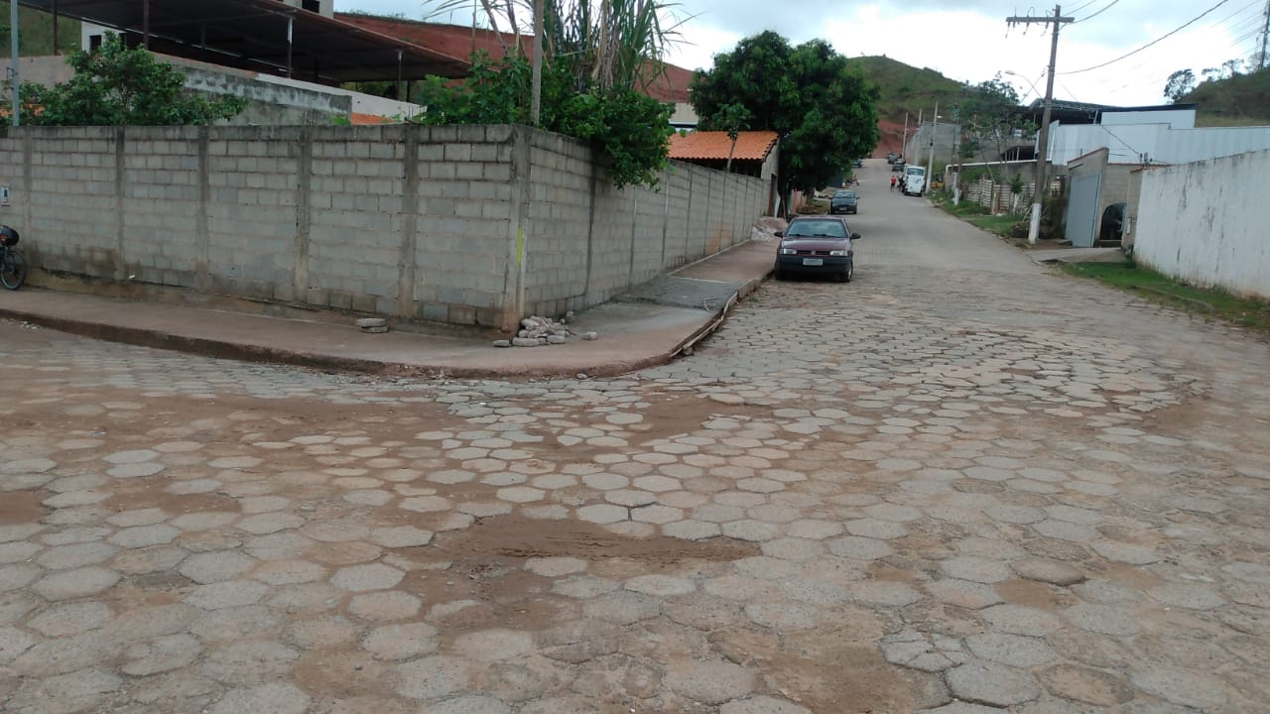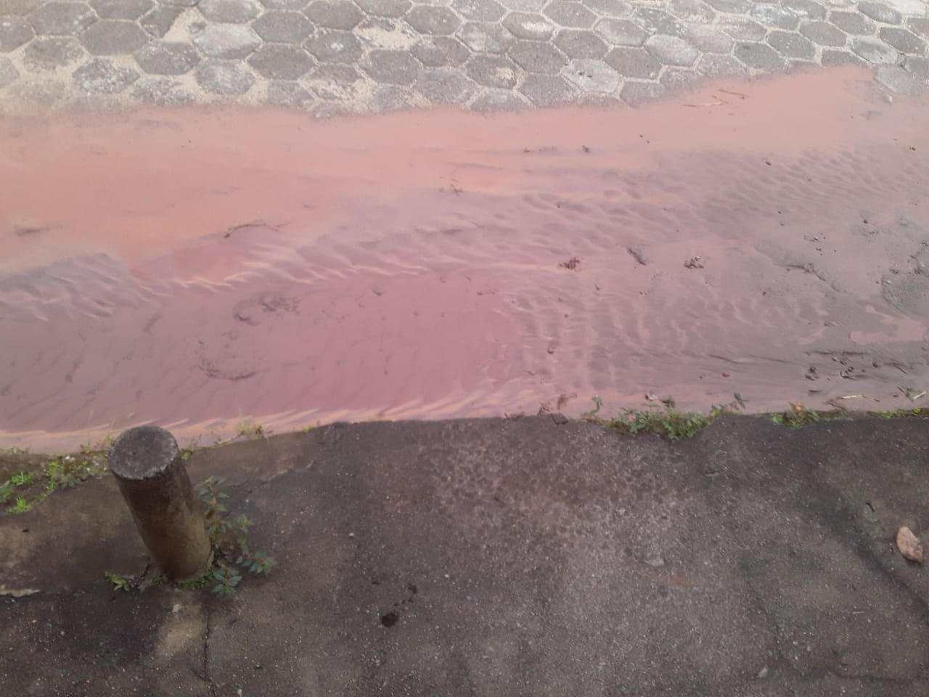

Justifica-se a indicação deste serviço o fato do local sofrer com constantes alagamentos.

Sala das Sessões,

Fábio Júnior da Silva (Buiu o Peixe)

Vereador